Муниципальное автономное дошкольное образовательное учреждение
центр развития ребенка – детский сад №18
города Кропоткин муниципального образования Кавказский район

Познавательный проект
в средней группе детского сада

«Звуки ранней весны»

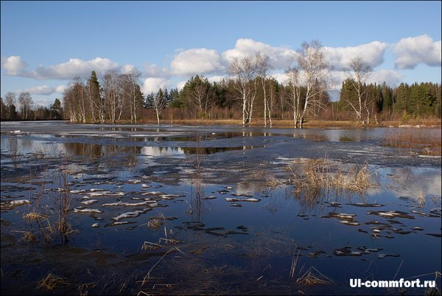

Авторы проекта:
воспитатель группы «Солнышко»
Полтавцева И.Н.
музыкальный руководитель
Пономаренко М.В.

Паспорт проекта

1 этап: Организационно-подготовительный.
Проблема.
У детей не сформированы знания о весенних изменениях в природе. У детей нет представления о первых цветах весны. Снижен уровень речевого развития.
- Хочу знать, как почувствовать весну?
- Хочу знать, как звучит весна?
- Хочу знать, почему подснежник просыпается первым?

Цель проекта.
В ходе проекта дети познакомятся с первыми признаками весны, проведут познавательную экскурсию с родителями, узнают о первом весенним цветке, услышат «музыку» природы, а так же выполнят творческие работы совместно с родителями на вечере – досуге.

Задачи работы с детьми:

- Развивать познавательную активность, коммуникативные навыки.
- Развивать продуктивную деятельность детей, развивать музыкально -творческие способности.
- Формировать первичные представления о выразительных возможностях музыки, её способности передавать различные эмоции, настроения.

Задачи работы с родителями:
Укрепление детско – родительских отношений в процессе совместной деятельности.

Тип проектной деятельности: познавательный.
По характеру содержания: ребенок и его семья.
Участники проекта: дети средней группы, родители, воспитатель, музыкальный руководитель.
По продолжительности: краткосрочный (двухнедельный).
Гипотеза:
- Мы предполагаем, что звуки весны звонкие, веселые, ласковые.
- Я считаю, что капели поют звонкую песню, о веселом солнышке.
- Возможно, что с приходом весны природа просыпается и поет душа.
- Звуки у весны как у ручья веселые, легкие, игривые.
- Мы думаем, что птички поют о весне задорную, шутливую, озорную песню.

Ожидаемые результаты проекта:
После завершения проекта дети смогут: знать, как начинается весна, первые признаки весны, название весенних цветов. Вместе с родителями уметь сочинять песенки о весне, распознавать звуки природы в музыке.

Актуальность проекта:
Ребенок должен чувствовать живую природу, которая его окружает. И мы – взрослые, воспитатели, педагоги, должны дать необходимые знания, научить любить природу с малых лет.

2 этап. Формирующий. Разработка проекта.

Подготовительный этап.

Форма организации | Задачи | Ответственные |  | Сроки выполнения
Опросник для родителей на тему: «Как вы знакомите детей с первыми весенними признаками своих детей?» | Анализ степени желания родителей участвовать в совместной деятельности. | Воспитатель | 10.03.2015
Беседа с детьми на тему: «Что мы знаем о весне?» | Мониторинг знаний детей о сезонных изменениях в природе. | Воспитатель | 10.03.2015

Обеспечение проекта:
материально – техническое
- записи весенних звуков природы из материалов Интернет – ресурсов,
- фотоаппарат.
методическое
- хрестоматия для детского сада;
- подбор иллюстраций о весне;
- программа «Музыкальная капель».

3 этап. Выполнение проекта.

Основной этап

Форма организации | Задачи | Ответственные | Сроки выполнения
ОД,  Беседа и чтение стихов и рассказов о весне. | Учить понимать и анализировать содержание стихотворения.  Вызывать эмоциональный отклик на прочитанное. Развивать умение замечать и находить выразительные средства для передачи образов. | Воспитатель | 11.03-19.03.
Показ видеофильма  «Мир звуков и краски весны». | Дать детям представление о весне. Пробудить у детей интерес. | Музыкальный руководитель | 12.03.2015
Эксперименты через дидактические  Игры:  «Растениям – теплую водичку»,  «Освобождение бусинок из ледяного плена». | Создать условия для расширения представлений детей о свойствах льда и солнечных лучей.  Развивать мышление при выборе способа действия. |  | 12.03 .2015  18.03.2015
Разучивание песни «Весна» (муз. С.Насауленко) | Развивать умение чисто интонировать мелодию песни. | Музыкальный руководитель | 12.03.2015
ОД, Рисование на тему: «Деревья весной». |  | Воспитатель  Дети | 13.03.2015
Информационный материал для родителей: «Приметы весны. Весна - красна». | Ознакомление родителей с темой, целями, задачами и актуальностью данного проекта через материалы консультаций. | Воспитатель | Первая неделя проекта
Наблюдения в природе – тематические экскурсии. Практическая,  экспериментальная деятельность. | Закрепить знания о весенних изменениях в живой и неживой природе (повышение температуры воздуха; изменение поведения птиц, появление травы, цветущих растений).  Стимулировать самостоятельное формулирование выводов детьми. | Воспитатель | В течение проекта
ОД, слушание звуков природы.  Переносить звуки природы на прослушивание музыкального произведения. Творческое задание: изобразить весну музыкальными инструментами. | Развивать потребность в новых музыкальных впечатлениях.  Развивать творческие способности детей в музыкальной деятельности. | Музыкальный руководитель | 16.03.2015
Распространение буклета для родителей «10 идей для совместной семейной прогулки». | Укрепление детско – родительских отношений. | Воспитатель | 17.03.2015
Аппликация «Ландыш».  Выставка работ. | Познакомить с внешним видом ландыша.  - Продолжать учить  - составлять задуманный предмет из частей.  Развивать любовь к природе. | Воспитатель | 17.03.2015
Придумать сказку  « Путешествие капельки» | Побуждение к совместной деятельности с детьми по теме проекта. | Родители  Дети | 18.03.2015
ОД, Пропой песенку о весне. | Развивать творческие способности. | Музыкальный руководитель | 19.03.2015

4 этап. Заключительный этап. Продукт проектной деятельности.

Конкурс творческих совместных работ детей и родителей «Первый весенний цветок». | Привлечь родителей к совместному изготовлению. | Родители  Дети | 20.03.2015
Презентация.  Вечер семейного отдыха «Весенняя капель». | Обогащать опыт творческого семейного воспитания родителей. Развивать музыкальные способности детей. | Музыкальный руководитель, воспитатель | 20.03.2015
Рефлексия:

В рамках проекта, работа получилась познавательной.
Дети овладели конкретными знаниями. Научились делать конкретные выводы. Поняли, что надо беречь природу, любоваться ею, а не разрушать. Дети стали делиться полученной информацией из различных источников с другими детьми. Родители заинтересовались результатами и продуктами проекта.

